
CONFIGURER WINDOWS 95/98 POUR NO-LOG
Pour une connexion sous Windows 95, suivre les étapes de 1 à 6.
Pour une connexion sous Windows 98, suivre les étapes de 2 à 6.

1- À partir du bureau de Windows 95, double-cliquez sur poste de travail". Double-cliquez sur l'icône "Panneau de configuration". Double cliquez sur l'icône "Ajout/suppression de programme". Cliquez sur l'onglet "Installation de Windows". Sélectionnez la ligne "Communications" et cochez la case en début de ligne.
Cliquez sur "Détail..." Sélectionnez la ligne "Accès réseau à distance" et cochez la case en début de ligne.... ouf!

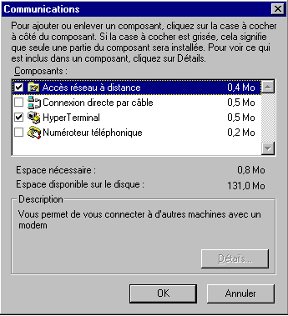

Cliquez sur Ok et fournissez à Windows le CD ou les disquettes qu'il vous demandera pour effectuer cette installation.
Il faudra redémarrer la machine.

Si vous avez déjà utilisé une connexion internet par modem sur sotre ordinateur, cette installation a probablement déjè été faite.
Si Windows vous demande d'installer MS Exchange, vous pouvez refuser et ne sélectionner aucun service, car cela n'est pas utile.

2- Depuis votre bureau Windows, double-cliquez sur "Poste de travail" puis sur "Accès réseau à distance".
Dans la fenêtre qui s’ouvre, double-cliquez sur l’icône "Nouvelle connexion" pour créer une nouvelle connexion.

Dans cette nouvelle connexion, saisissez le nom de connexion "no-log" et vérifiez bien que votre modem est sélectionné correctement. Vous aurez pris soin éventuellement de l’installer avant.

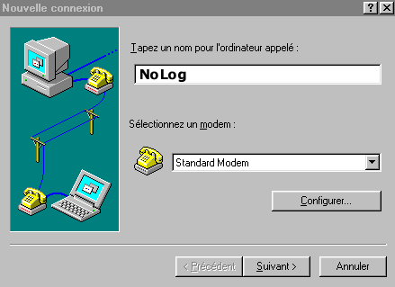

Cliquez sur le bouton "Configurer", pour vérifier que la nouvelle fenêtre est similaire à celle reproduite ci-dessous.

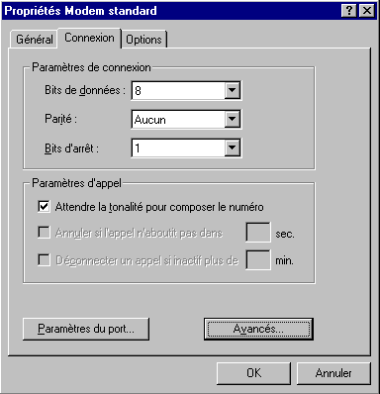

3- Cliquer sur OK pour revenir à la fenêtre précédente, dans laquelle on peut cliquer sur "Suivant" pour faire apparaître la fenêtre ci-dessous. Et renseignez le champ "Numéro de téléphone" par le numéro de téléphone suivant : 0860469900 (sans espaces) et cliquer sur "Suivant" puis sur "Terminer" dans la dernière fenêtre.

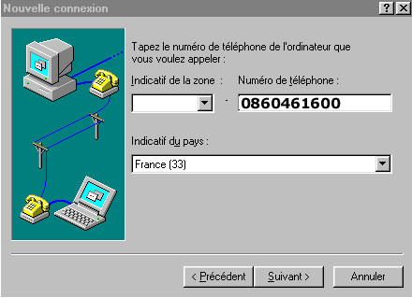

Le numéro de téléphone a changé en janvier 2006; les images qui illustrent ce manuel présentent l'ancien numéro, qui ne fonctionne plus.

4- On revient alors sur l’accès réseau à distance (schéma ci-dessous) avec une nouvelle icône que nous venons de créer. En cliquant avec le bouton droit dessus on fait apparaître un menu contextuel.

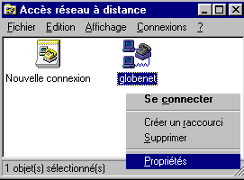

Sélectionnez l’option "Propriétés" pour faire apparaître la fenêtre dessous. Puis décochez "Utiliser l’indicatif du pays" et cliquez sur l’onglet "Types de serveur".

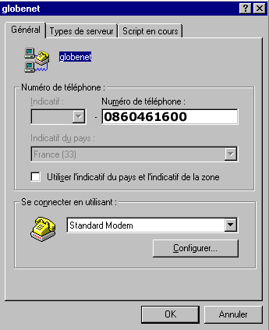

Dans la liste déroulante "Type de serveur…", choisir l’option qui commence par PPP. Le reste doit être configuré exactement comme le montre la figure ci-contre. Il faut en particulier n’avoir que "TCP/IP" de sélectionné.

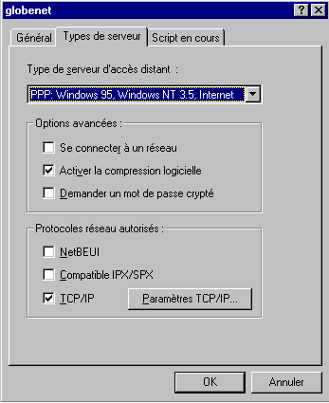

5- Cliquer sur "Paramètres TCP/IP".
Dans la fenêtre qui s’ouvre, vérifiez que comme ci-dessous, les deux cases à cocher du bas sont bien sélectionnées, ainsi que les options "Adresse IP attribuée par serveur" et "Adresses de serveur de nom attribuées par serveur" . Puis cliquer sur OK.

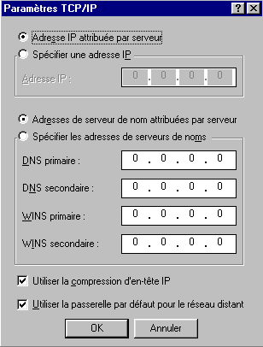

6- Vous pouvez maintenant vous connecter :-)
Pour cela, dans le menu "Démarrer", "Options", "Accès réseau à distance", double-cliquez sur l’icône créée précédemment. Il peut être utile d’en faire un raccourci sur votre bureau pour y accéder plus rapidement.

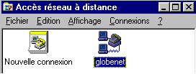

Dans la nouvelle fenêtre qui apparaît alors, renseignez les champs "Nom d’utilisateur" et "Mot de passe".

ATTENTION
- le nom d'utilisateur doit être de la forme "quelquechose@no-log.org" (sans les guillemets); il vous a été indiqué à la création du compte; un nom d'utilisateur "quelquechose", sans "@no-log.org", ne fonctionnera pas;
- ne perdez pas votre mot de passe; Globenet ne pourra pas vous le redonner ou le modifier, car nous ne disposons pas d'informations permettant de vous identifier; si vous craignez de l'oublier, notez-le quelquepart.

Cliquez sur le bouton "Se connecter".

Le modem prend la ligne, numérote, puis votre ordinateur s’identifie auprès de nos serveurs, pour finalement vous indiquer que vous avez réussi à vous connecter à une certaine vitesse. Bienvenue chez No-log.



